В рамках фестиваля «Притяжение Таймыра» дудинские школьники рассказали гостям из Норвегии о муниципальном районе

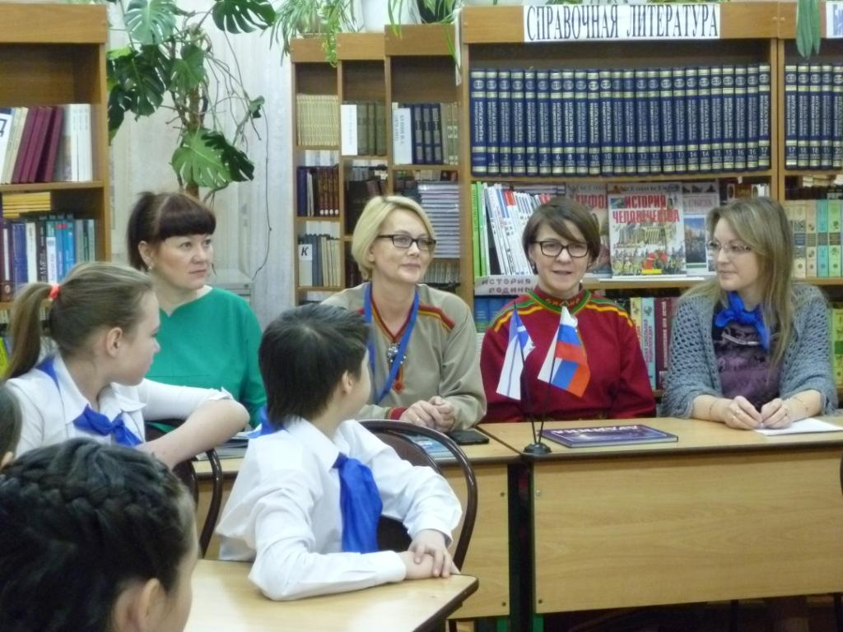
Открытый урок «Таймыр – сердце Арктики», посвященный Дню Таймыра, прошел в Дудинской СОШ №5. Географический урок мира посетили Рита Линдвальд, директор музея Центра Северных народов и Юрун Леквольд, мастер декоративно-прикладного искусства.
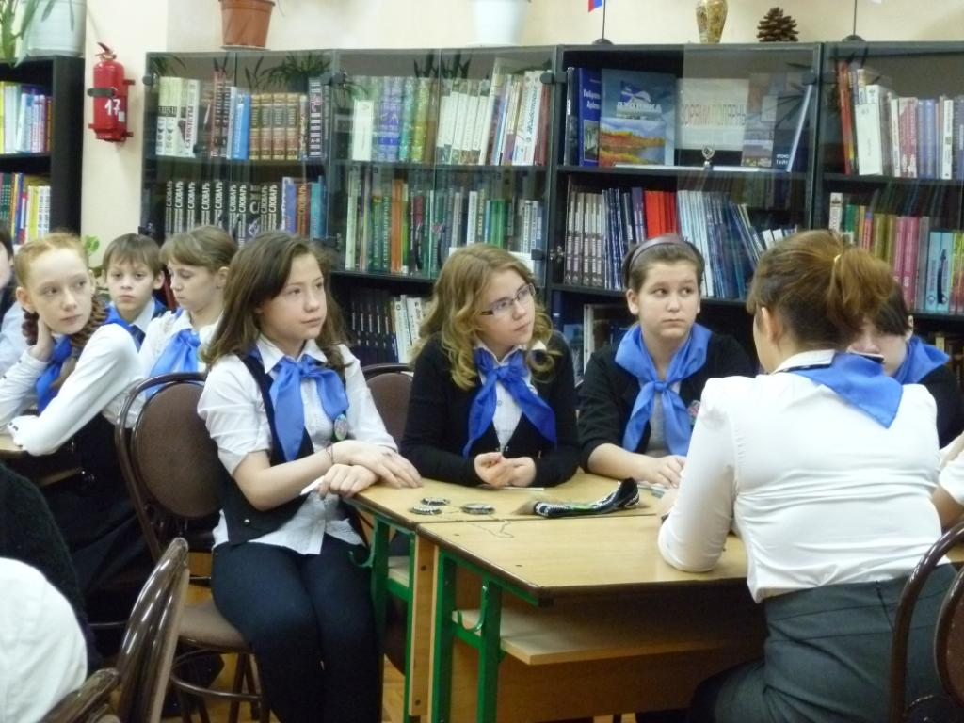
Школьникам и гостям рассказали о первых исследователях территории полуострова, дне образования Таймырского национального округа, присвоении Дудинке статуса города, гербе и флаге, а также административном делении и руководстве современного района. Всем собравшимся в библиотеке СОШ № 5 продемонстрировали небольшую видеозарисовку из жизни кочевых ненцев.
Затем, ребята в форме викторины ответили на вопросы о родном полуострове, о животном и растительном мирах.

После чего, школьники смогли задать гостям из Норвегии свои вопросы о жизни в далекой стране, о ее народе, обычаях и традициях.
Аналогичный урок прошел также в дудинской СОШ №4.

